湖北省黄冈市2016中考化学试卷
一、选择题
1.下列变化，一定是化学变化的是（ ）
A.铁水铸成锅 B.瓷器破碎 C.铁锅生锈 D.积雪融化
2.下列实验操作正确的是（ ）[来源:学+科+网Z+X+X+K]
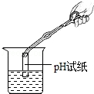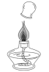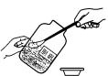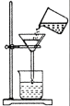
A．测溶液pH B．熄灭酒精灯 C．取用固体药品 D．过滤操作
3.下列描述完全正确的是（ ）
A.可用肥皂水区别硬水与软水 B.人体缺乏维生素C会引起夜盲症
C.在化学反应中只有燃烧才能放出热量 D.合成橡胶、合金都属于合成材料
4.物质的性质在很大程度上决定物质的用途。下列有关物质的性质与用途的关系不正确的是（ ）
A.氧气具有可燃性，可用于炼钢、航天
B.金刚石是天然最硬的物质，可用于切割大理石
C.钛合金与人体“相容性”好，可用于制造人造骨
D.浓硫酸具有吸水性，实验室可用作干燥剂
5.小明同学依据描述书写的化学符号：①两个氮分子：2N₂；②由三个氧原子构成的臭氧分子：3O；③粒子结构示意图表示的粒子：S；④两个铁离子：2Fe³⁺；⑤导电、导热性最好的金属：Ag；⑥+2价的镁元素：Mg²⁺。其中，正确的是（ ）
A.②④⑤ B.①④⑤ C.①③⑤ D.①④⑥
6.我们可以利用如下三种关系：
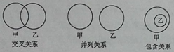
对某些知识进行归纳，以对知识有更深刻的理解和认识。下列归纳和总结的关系，正确的是（ ）
A.单质和化合物：交叉关系 B.氧化反应和化合反应：并列关系
C.化学肥料和复合肥料：并列关系 D.酸性溶液和酸溶液：包含关系
7.已知M、N在一定条件下，能发生反应：M+2N=P+2Q，则下列说法中不正确的是（ ）
A.若M、N、P、Q都是由分子构成的物质，则该反应前后分子的数目一定不变
B．M、N、P、Q可能含有同一种元素
C．若P、Q都是化合物，则该反应一定是复分解反应
D．若16gM和64gN能恰好完全反应，则M、N的相对分子质量之比为1：2
8.银铜合金广泛用于航空工业。从切割废料中回收银并制备铜化工产品的工艺流程如下图所示：[已知：Al(OH)₃和Cu(OH)₂开始分解的温度分别为450℃和80℃]
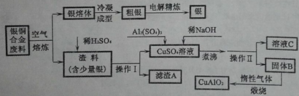
下列关于该流程的说法不正确的是（ ）
A.操作Ⅰ和操作Ⅱ都是过滤
B.溶液C的主要成分是硫酸钠
C.固体B的主要成分是氢氧化铝和氢氧化铜
D.该生成流程所得的主要产品是银和CuAlO₂
二、填空简答题
9.化学是以实验为基础的学科，根据实验一、实验二回答下列问题：
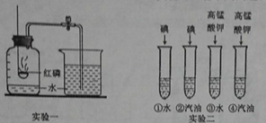
⑴实验一：待红磷熄灭冷却后，打开弹簧夹，观察到集气瓶内水面上升约 ，该现象说明氮气具有的性质是 。
⑵实验二：试管③的现象为 ；将试管②和④的现象相比较得到的结论是
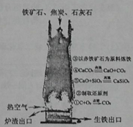
。
10. 化学与生活、生产息息相关，请运用化学知识回答下列问题。
⑴湿衣服在阳光下比在阴凉处干得快，这是因为 。⑵车用乙醇汽油，乙醇的作用是（用化学方程式表示）
。
⑶右图是工业上高炉炼铁的模拟图，图中反应③的化学方程式是 。
⑷医疗上“钡餐”的主要成分是硫酸钡，不能用碳酸钡替代硫酸钡的原因是（用化学方程式表示） 。
11. 二氧化碳、氢氧化钠、氢氧化钙、氯化钠等都是重要的化工原料，在生产和生活中，有着重要的应用。[来源:学#科#网]
⑴二氧化碳用于制汽水，这是利用了二氧化碳 的性质。
⑵用石灰浆粉刷墙壁，干燥后又白又硬。这是因为（用化学方程式表示） 。
⑶厕所清洁剂和炉具清洁剂的作用是不同的。其中，炉具清洁剂中含有 ，利用其与油脂反应的性质达到去除油污的目的。而厕所清洁剂因含有某些物质，呈强 （“酸”或“碱”）性，能达到消毒杀菌的效果。
⑷工业上，常用电解氯化钠溶液的方法制取氢氧化钠，同时还能获得氢气、氯气两种化工产品，其反应的化学方程式为 。
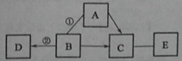
12. A～E为初中化学常见的物质。它们有下图所示的转化关系，图中“—”表示相连的物质间能相互发生反应，“→”表示物质间有相应的转化关系。其中，A、B都是黑色固体，通常状况下，C是一种能使澄清石灰水变浑浊的气体，D溶于水形成蓝色溶液，常用于配制一种具有杀菌作用的农药。请回答下列问题：
⑴物质C的化学式是 。
⑵写出下列反应的化学方程式：① ；② 。
⑶物质E所属的类别可能是（写出一种物质的类别） 。
三、计算题[来源:学科网ZXXK]
13.200g稀硫酸与13g锌恰好完全反应，反应后所得溶液的质量是多少？

四、探究与实验题
14.实验室常用下图所示的装置制取并收集气体。请回答：
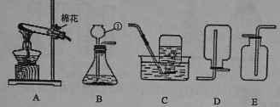
⑴仪器①的名称 。
⑵实验室若用A、C装置组合制取并收集氧气，其反应的原理为（用化学方程式表示）
，待收集完氧气后，应先从水槽中撤出玻璃管，再停止加热的原因是 。
⑶实验室制取并收集二氧化碳应选择的装置组合是 ，检验二氧化碳是否收集满的方法是 。
15. 化学兴趣小组的同学在探究碱的化学性质时，完成了如下左图所示的两个实验。实验后，小明同学将废液倒入同一废液缸中，发现混合废液浑浊并显红色。请你完成下列问题：
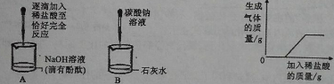
⑴A实验中发生反应的现象为 。
⑵B实验中发生反应的化学方程式是 。
⑶【提出问题】废液中，能使酚酞溶液变红的物质可能是那些呢？
【作出猜想】猜想一：废液中，能使酚酞溶液变红的物质可能是氢氧化钠；
猜想二：废液中，能使酚酞溶液变红的物质还可能是 ；
猜想三：废液中，能使酚酞溶液变红的物质还可能是氢氧化钙；
【实验验证】同学们对可能含有的碱性物质进行确定，取一定量的废液过滤，向滤液中逐滴加入稀盐酸，根据反应现象得到了如上右图所示的图像。
【结论】分析图像数据得出，废液中使酚酞溶液变红的物质一定是 ，一定不是 。
【拓展提高】为了使以上废液实现安全排放，你的做法是 。
湖北省黄冈市2016中考化学试卷参考答案
一、选择题
1.C 2.B 3.A 4.A 5.B 6.D 7.C 8.C
二、填空与简答题
9.⑴1/5 氮气不能支持燃烧（氮气不易溶于水、不与红磷反应） ⑵固体溶解，形成紫红色溶液；不同物质在同种溶剂里的溶解度是不同的
10. ⑴温度越高，分子的运动速率越快 ⑵C₂H₅OH + 3O₂点燃2CO₂ + 3H₂O
⑶3CO+ Fe₂O₃ ^{高温} 2Fe + 3CO₂ ⑷BaCO₃+2HCl==BaCl₂+H₂O+CO₂↑
11. ⑴能溶于水 ⑵CO₂ +Ca(OH)₂ ==CaCO₃↓+ H₂O ⑶氢氧化钠；酸
⑷
12. ⑴CO₂ ⑵C+ 2CuO ^{高温} 2Cu + CO₂↑；CuO+H₂SO₄==CuSO₄+H₂O ⑶碱（单质、氧化物）
三、计算题
13. 212.6g
14. ⑴长颈漏斗 ⑵2KMnO₄ △ K₂MnO₄ + MnO₂ + O₂↑ 防止水倒吸进入试管，使其炸裂
⑶BE 将燃着的木条放在集气瓶口，若木条熄灭则二氧化碳收集满了
15. ⑴溶液由红变为无色 ⑵Ca(OH)₂+Na₂CO₃==CaCO₃↓+2NaOH[来源:Z。xx。k.Com]
⑶碳酸钠（碳酸钠、氢氧化钠或氢氧化钠氢氧化钙） 碳酸钠、氢氧化钠、氢氧化钙[来源:学科网ZXXK]
加入适量稀盐酸，使溶液恰好变为无色时再排放

